# RuoYi-Cloud环境部署

## 1、准备环境

|  |
| --- |
| JDK >= 1.8（推荐1.8版本）  MySQL >=5.5.0（推荐5.7版本）  Redis >= 3.0  Maven >= 3.0  Node >= 10  Nacos >= 1.1.0 |

把上面的准备环境都安装&&配置好

## 2、拉取代码

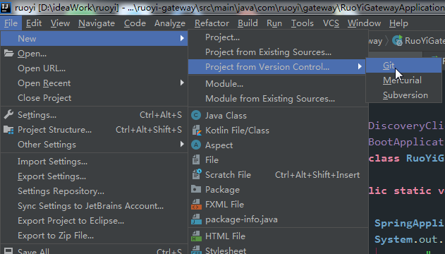

复制RuoYi-Cloud 的git链接

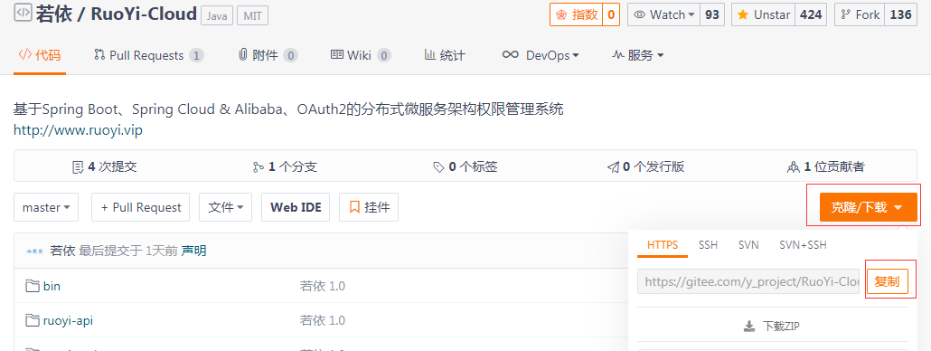

填入

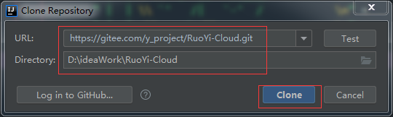

Clone完成后目录结构如下：

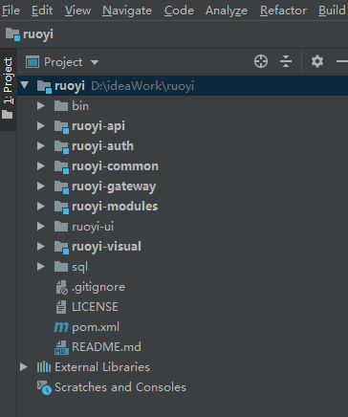

## 3、后端运行

导入RuoYi-Cloud的数据库文件

RuoYi-Cloud\sql

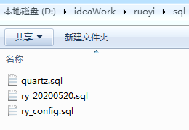

创建数据库ry-cloud并导入数据脚本ry_2020520.sql（必须），quartz.sql（可选）

创建数据库ry-config并导入数据脚本ry_config.sql（必须）

配置nacos

注意：由于Nacos 不支持mysql 8版本，如果用mysql8则需要创建目录，nacos\plugins\mysql\ ，然后把 mysql-connector-java-8.0.11.jar 驱动包丢进去，再启动即可。

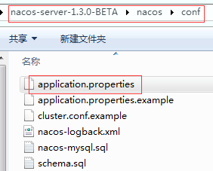

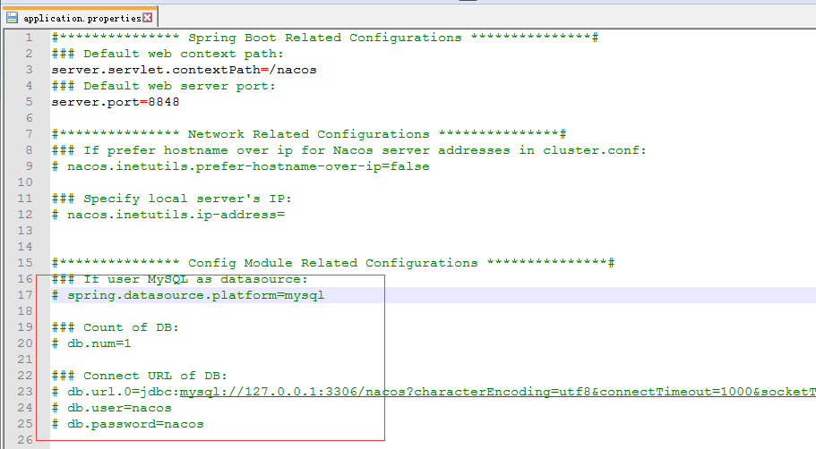

把上面的注解取消修改成以下信息（db.user && db.password修改成自己的数据库用户密码即可）

注意：如果报时区问题，请注意默认url配置

|  |
| --- |
| spring.datasource.platform=mysql  db.num=1  db.url.0=jdbc:mysql://localhost:3306/ry-config?characterEncoding=utf8&connectTimeout=1000&socketTimeout=3000&autoReconnect=true  db.user=root  db.password=root |

修改好之后，启动nacos

进入你的nacos-server-1.3.0-BETA\nacos\bin 目录下

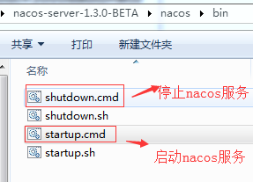

启动完成后登录nacos：<http://127.0.0.1:8848/nacos>

默认用户名密码：nacos/nacos

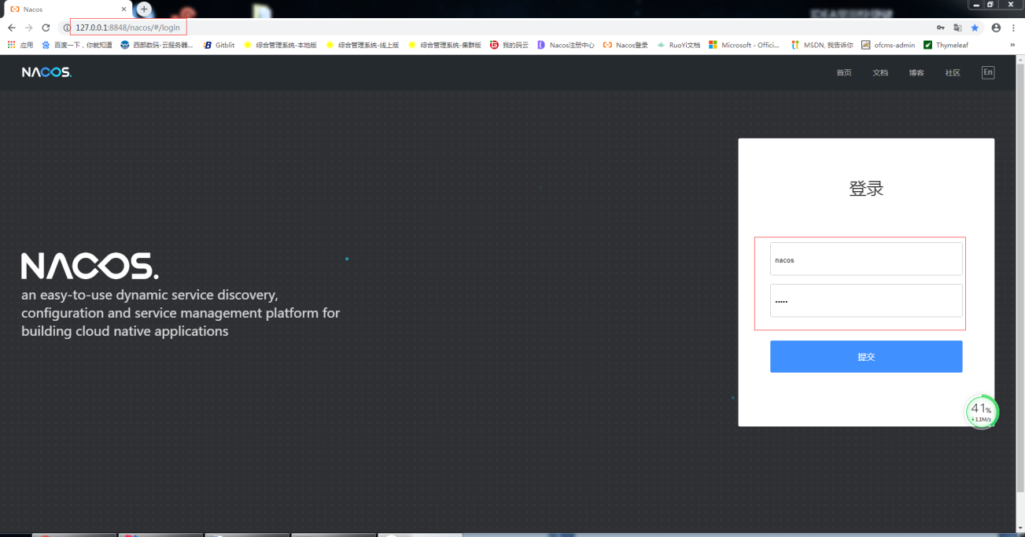

登录后就可以看到RuoYi-Cloud的系统配置文件信息了

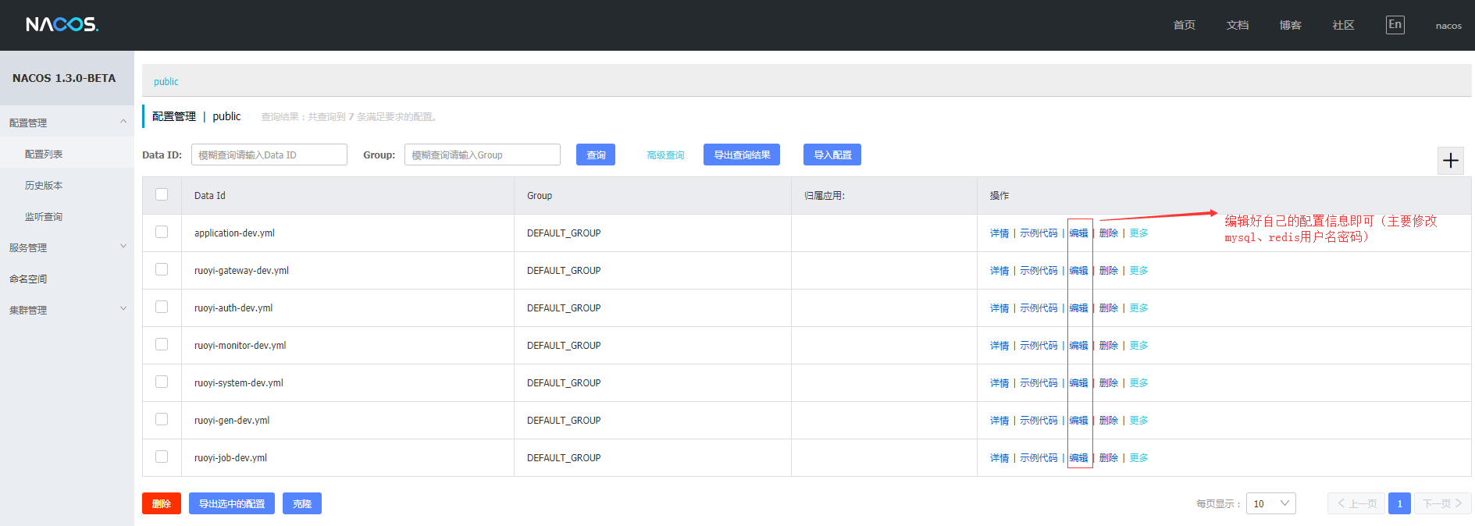

以上都弄好之后，后台启动运行基本不会有啥问题了。

Idea启动后服务（启动没有先后顺序）：

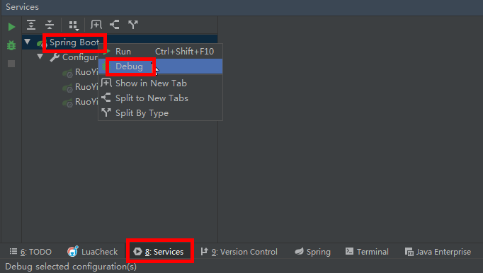

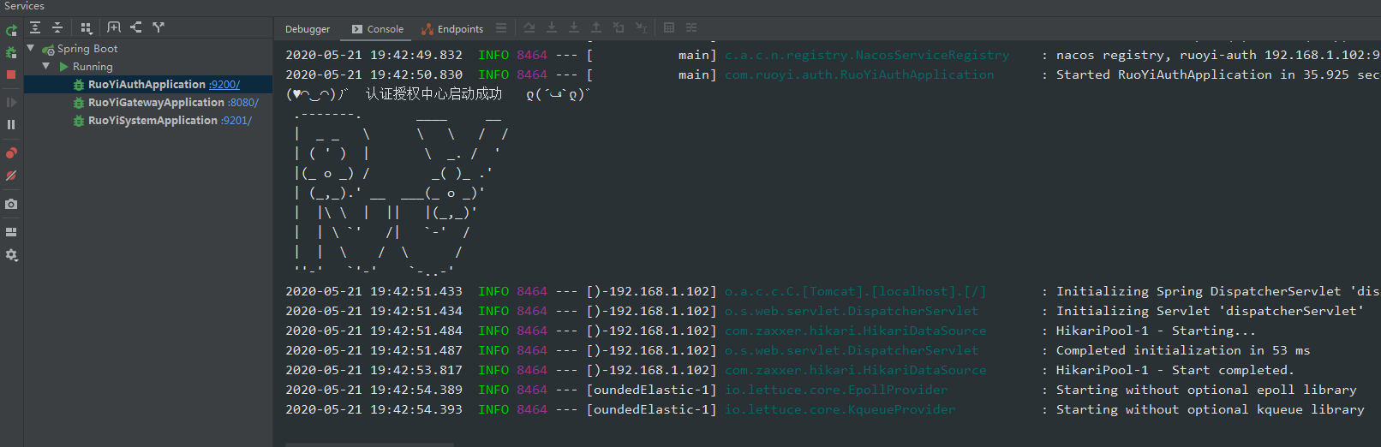

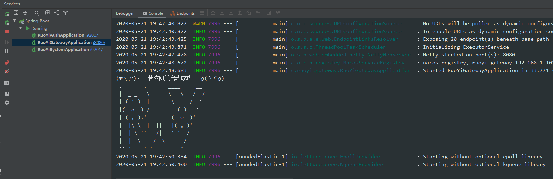

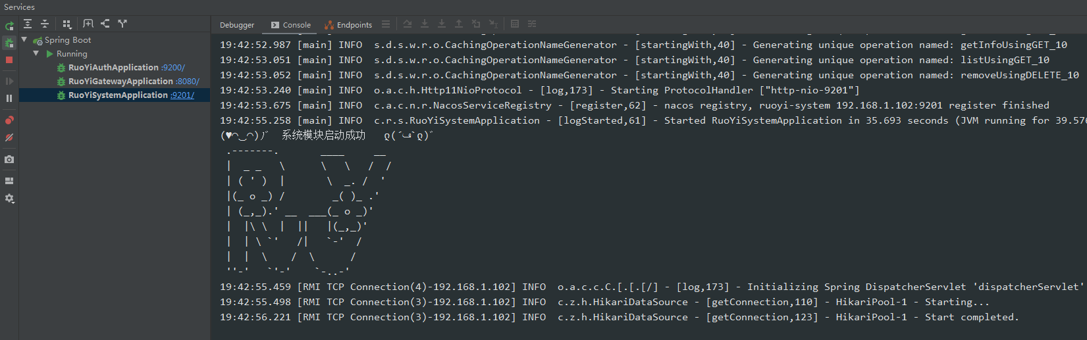

Sentinel启动

Sentinel未启动时若依服务状态监控会提示ruoyi-gateway失效。

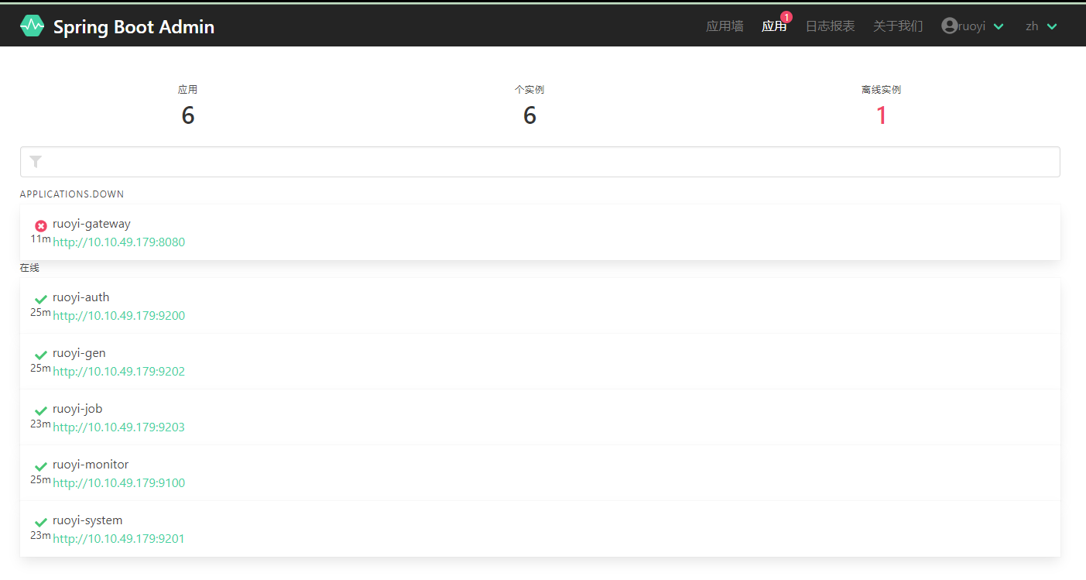

从群文件下载Sentinel包，推荐版本1.7.0。zip包里含有启动脚本。

java -Dserver.port=8718 -Dcsp.sentinel.dashboard.server=localhost:8718 -Dproject.name=sentinel-dashboard -jar sentinel-dashboard-1.7.2.jar



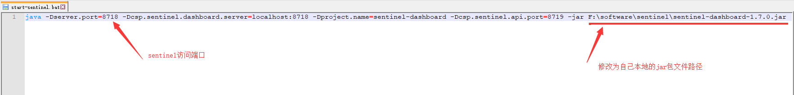

复制启动脚本，执行脚本

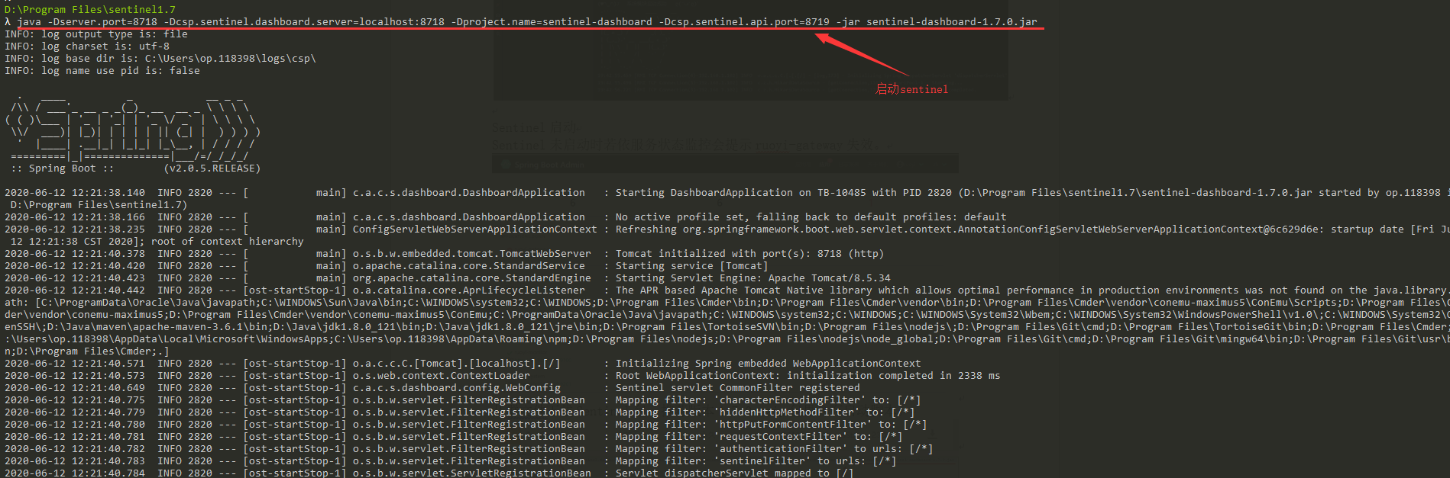

Sentinel访问地址：[http://127.0.0.1:8718/#/login](http://127.0.0.1:8718/" \l "/login) 账号密码默认：sentinel

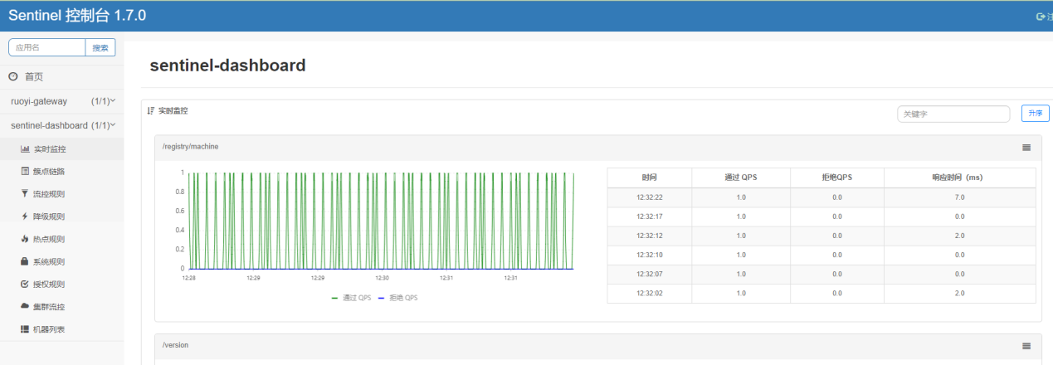

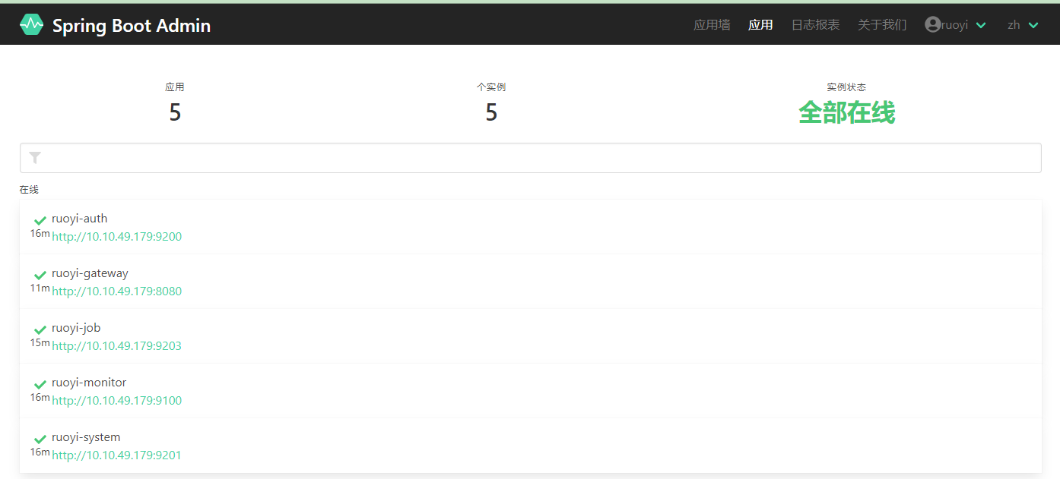

以上界面显示sentinel启动成功。ruoyi-gateway状态正常

## 4、前端运行

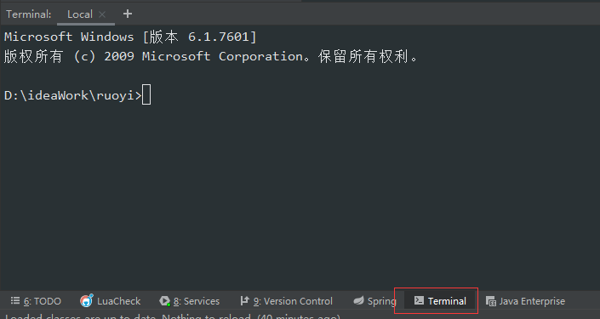

1、cd ruoyi-ui

2、npm install

1. npm install --registry=https://registry.npm.taobao.org

注意：如果sass异常则先执行： npm config set sass_binary_site=https://npm.taobao.org/mirrors/node-sass

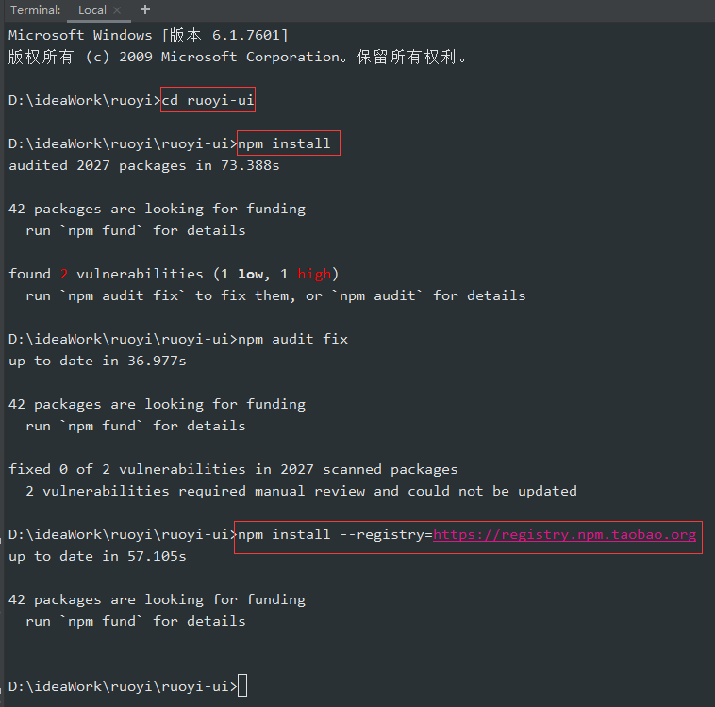

因为我之前已经安装过了，所以会有点差异。

注意：【npm install和npm install --registry=https://registry.npm.taobao.org 的时候可能报些异常，自己去网上搜索解决方案即可。我刚开始弄这个的时候也出现了些异常，主要是node的安装和一些配置环境问题，因为我之前没安装过node环境。问题不大】

如果还是报错，可以试下删除ruoyi-ui 下的node_modules、package-lock.json这两个文件，重新npm install 和 npm install --registry=https://registry.npm.taobao.org 然后再去排查问题，祝你好运，嘿嘿

4、npm run dev

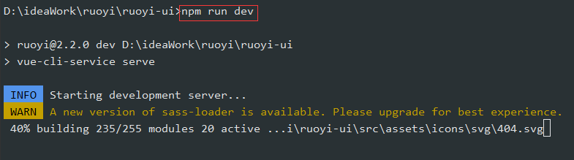

如果出现以下信息那么恭喜你前端也启动成功！

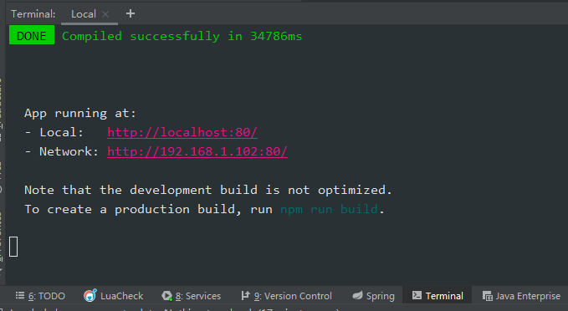

至此，前后端都启动完毕！

就可以进行访问 [http://localhost:81/](http://localhost:80/) 了。